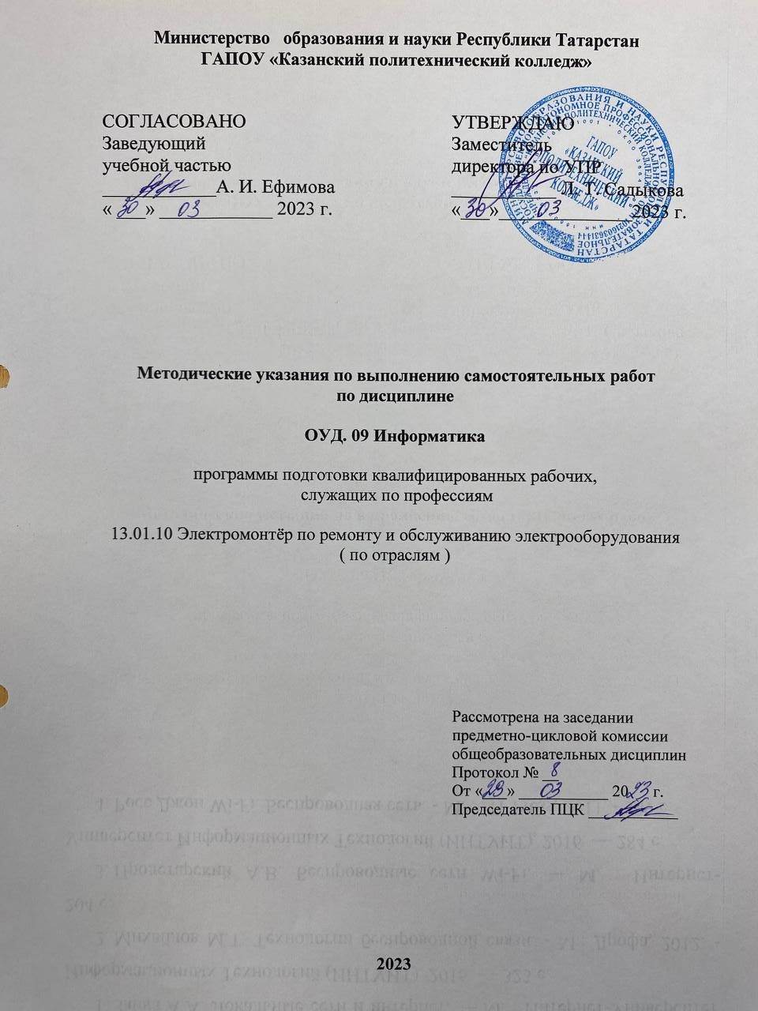
Методические указания разработаны на основе:
- Федерального государственного образовательного стандарта среднего общего образования,
- Федерального государственного образовательного стандарта среднего профессионального образования по профессии: 13.01.10 Электромонтер по ремонту и обслуживанию электрооборудования (по отраслям), производство входит в укрупненную группу 13.00.00 Электро-и теплоэнергетика, утвержденного Приказом Минобрнауки России от 02.08.2013 N 802 (ред. от 17.03.2015) «Об утверждении федерального государственного образовательного стандарта среднего профессионального образования по профессии 140446.03 Электромонтер по ремонту и обслуживанию электрооборудования (по отраслям)» (Зарегистрировано в Минюсте России 20.08.2013 N 29611)

- основной профессиональной образовательной программы по профессии 13.01.10 Электромонтер по ремонту и обслуживанию электрооборудования (по отраслям), 2023;

- рабочей программы воспитания по программе подготовки квалифицированных рабочих, служащих по профессии 13.01.10 Электромонтер по ремонту и обслуживанию электрооборудования (по отраслям), 2023
- рабочая программа по дисциплине ОУД.09 Информатика,2023 г.

Организация - разработчик: ГАПОУ «Казанский политехнический колледж»

Разработчик:

Содержание
 | СТР
1. Пояснительная записка | 4
2. Планирование внеаудиторной самостоятельной работы | 6
3. Общие рекомендации обучающемуся по выполнению внеаудиторных самостоятельных работ | 9
Методические рекомендации по работе с литературой | 10
Методические рекомендации по составлению конспекта | 11
Методические рекомендации по подготовке доклада | 11
Методические рекомендации по подготовке сообщения | 12
Методические рекомендации по выполнению реферата | 15
Методические рекомендации по подготовке презентации | 17
Методические рекомендации по составлению кроссвордов | 19
Критерии оценивания выполненных заданий | 25
4. Информационное обеспечение выполнения внеаудиторной самостоятельной работы | 27
Приложение 1 | 29

- Пояснительная записка

Методические рекомендации по выполнению внеаудиторной самостоятельной работы по дисциплине ОУД.10 Информатика разработаны с целью формирования у обучающихся навыков самообразовательной деятельности, приобретения опыта творческой деятельности, развития самостоятельности, ответственности, организованности в решении учебных и профессиональных задач.
Для допуска к дифференцированному зачёту необходимо выполнение 70% занятий (4 из 7).
В результате освоения содержания учебной дисциплины «Информатика» обеспечивает достижение студентами следующих результатов:
личностных:
Л1 чувство гордости и уважения к истории развития и достижениям отечественной информатики в мировой индустрии информационных технологий;
Л2 осознание своего места в информационном обществе;
Л3 готовность и способность к самостоятельной и ответственной творческой деятельности с использованием информационно-коммуникационных технологий;
Л4 умение использовать достижения современной информатики для повышения собственного интеллектуального развития в выбранной профессиональной деятельности, самостоятельно формировать новые для себя знания в профессиональной области, используя для этого доступные источники информации;
Л5 умение выстраивать конструктивные взаимоотношения в командной работе по решению общих задач, в том числе с использованием современных средств сетевых коммуникаций;
Л6 умение управлять своей познавательной деятельностью, проводить самооценку уровня собственного интеллектуального развития, в том числе с использованием современных электронных образовательных ресурсов;
Л7 умение выбирать грамотное поведение при использовании разнообразных средств информационно-коммуникационных технологий как в профессиональной деятельности, так и в быту;
Л8 готовность к продолжению образования и повышению квалификации в избранной профессиональной деятельности на основе развития личных информационно-коммуникационных компетенций;
метапредметных:
М1 умение определять цели, составлять планы деятельности и определять средства, необходимые для их реализации;
М2 использование различных видов познавательной деятельности для решения информационных задач, применение основных методов познания (наблюдения, описания, измерения, эксперимента) для организации учебно-исследовательской и проектной деятельности с использованием информационно - коммуникационных технологий;
М3 использование различных информационных объектов, с которыми возникает необходимость сталкиваться в профессиональной сфере в изучении явлений
и процессов;
М4 использование различных источников информации, в том числе электронных библиотек, умение критически оценивать и интерпретировать информацию, получаемую из различных источников, в том числе из сети Интернет;
М5 умение анализировать и представлять информацию, данную в электронных форматах на компьютере в различных видах;
М6 умение использовать средства информационно-коммуникационных технологий в решении когнитивных, коммуникативных и организационных задач с соблюдением требований эргономики, техники безопасности, гигиены, ресурсосбережения, правовых и этических норм, норм информационной безопасности;
М7 умение публично представлять результаты собственного исследования, вести дискуссии, доступно и гармонично сочетая содержание и формы представляемой информации средствами информационных и коммуникационных технологий;
предметных:
П1 сформированность представлений о роли информации и информационных процессов в окружающем мире;
П2 владение навыками алгоритмического мышления и понимание методов формального описания алгоритмов, владение знанием основных алгоритмических конструкций, умение анализировать алгоритмы;
П3 использование готовых прикладных компьютерных программ по профилю подготовки;
П4 владение способами представления, хранения и обработки данных на компьютере;
П5 владение компьютерными средствами представления и анализа данных в электронных таблицах;
П6 сформированность представлений о базах данных и простейших средствах управления ими;
П7 сформированность представлений о компьютерно-математических моделях и необходимости анализа соответствия модели и моделируемого объекта (процесса);
П8 владение типовыми приемами написания программы на алгоритмическом языке для решения стандартной задачи с использованием основных конструкций языка программирования;
П9 сформированность базовых навыков и умений по соблюдению требований техники безопасности, гигиены и ресурсосбережения при работе со средствами информатизации;
П10 понимание основ правовых аспектов использования компьютерных программ и прав доступа к глобальным информационным сервисам;
П11 применение на практике средств защиты информации от вредоносных программ, соблюдение правил личной безопасности и этики в работе с информацией и средствами коммуникаций в Интернете.
Выпускник, освоивший ППКРС, должен обладать общими компетенциями, включающими в себя способность:

Результаты (освоенные общие компетенции)
ОК 2. | Организовывать собственную деятельность, исходя из цели и способов ее достижения, определенных руководителем.
ОК 3. | Анализировать рабочую ситуацию, осуществлять текущий и итоговый контроль, оценку и коррекцию собственной деятельности, нести ответственность за результаты своей работы.
ОК 4. | Осуществлять поиск информации, необходимой для эффективного выполнения профессиональных задач.
ОК 5. | Использовать информационно-коммуникационные технологии в профессиональной деятельности.

Выпускник, освоивший программу ОУД.10 «Информатика», должен обладать личностными результатами в соответствии с рабочей программой воспитания профессии 13.01.10 Электромонтер по ремонту и обслуживанию электрооборудования (по отраслям):
ЛР 10 Способный в цифровой среде использовать различные цифровые средства, позволяющие во взаимодействии с другими людьми достигать поставленных целей; стремящийся к формированию в сетевой среде личностно и профессионального конструктивного «цифрового следа»
ЛР 15 Способный при взаимодействии с другими людьми достигать поставленных целей, стремящийся к формированию в машиностроительной и металлообрабатывающей отраслях личностного роста как профессионала
- Планирование внеаудиторной самостоятельной работы

№ п/п | Наименование раздела, темы | Название внеаудиторной самостоятельной работы | Количество часов | Форма представления результата
1 | Основные этапы развития информационного общества. Этапы развития технических средств и информационных ресурсов. | Виды профессиональной информационной деятельности человека с использованием технических средств и информационных ресурсов социально-экономической деятельности (специального ПО, порталов, юридических баз данных, бухгалтерских систем). | 2 | сообщение по теме
2 | Правовые нормы, относящиеся к информации, правонарушения в информационной сфере, меры их предупреждения. Электронное правительство. | Обзор профессионального образования в социально-экономической деятельности, его лицензионное использование и обновления | 4 | выступление по заданной теме
3 | Подходы к понятию и измерению информации. Информационные объекты различных видов. Универсальность дискретного (цифрового) представления информации.  Представление информации в двоичной системе счисления | Информационные объекты различных видов. Дискретное (цифровое) представление текстовой, графической, звуковой информации и видеоинформации. | 4 | кроссворд по теме
4 | Принципы обработки информации при помощи компьютера. | Обзор в социально-экономической сфере на основе использования готовой компьютерной модели. | 5 | выступление по теме
5 | Хранение информационных объектов различных видов на разных цифровых носителях. | Атрибуты файла и его объем. Учет объемов файлов при их хранении, передаче. Запись информации на компакт-диски различных видов. Организация информации на компакт-диске с интерактивным меню. | 4 | сообщение по теме
6 | Управление процессами. Представление об автоматических и автоматизированных системах управления в социально-экономической сфере деятельности. | Автоматические режимы работы АСУТП. | 2 | сообщение по теме
7 | Архитектура компьютеров. | Операционная система. Графический интерфейс пользователя. Примеры использования внешних устройств. Программное обеспечение внешних устройств. Подключение внешних устройств к компьютеру и их настройка. | 2 | сообщение по теме
8 | Компьютерные  сети | Разграничение прав доступа в сети, общее дисковое пространство в локальной сети. | 2 | доклад по теме
9 | Безопасность, гигиена, эргономика, ресурсосбережение | Защита информации. | 3 | презентация по теме
10 | Возможности настольных издательских систем: создание, организация и основные способы преобразования (верстки) текста. | Программы-переводчики. Возможности систем распознавания текстов. Гипертекстовое представление информации. | 6 | сообщение по теме
11 | Возможности динамических (электронных) таблиц. Математическая обработка числовых данных | Средства графического представления статистических данных. Представление результатов выполнения расчетных задач средствами деловой графики. | 2 | сообщение по теме
12 | Представление об организации баз данных и системах управления ими | Формирование запросов для работы с электронными каталогами библиотек, музеев, книгоиздания, СМИ в рамках учебных заданий из различных предметных областей. | 2 | сообщение по теме
13 | Представление о программных средах компьютерной графики, мультимедийных средах. | Использование презентационного оборудования. | 2 | сообщение по теме
14 | Представления о технических и программных средствах телекоммуникационных технологий. | Методы и средства сопровождения сайта образовательной организации. | 2 | сообщение по теме
15 | Программные поисковые сервисы. | Поиск информации на государственных образовательных порталах. | 2 | доклад по теме
16 | Передача информации между компьютерами. Проводная и беспроводная связь. | Различные сервисы для формирования адресной книги | 4 | сообщение по теме
17 | Возможности сетевого программного обеспечения для организации коллективной деятельности в глобальных и локальных компьютерных сетях. | Нормы сетевого общения. Социальные сети. Настройка видео веб – сессий. Организация форумов в сети интернет. Настройка видео-конференций в системах Zoom.us, Skype. | 6 | реферат по теме
18 | Примеры сетевых информационных систем для различных направлений профессиональной деятельности. | Виды сетевых информационных систем для различных направлений профессиональной деятельности. Назначение и виды автоматизированного рабочего места. Эргономика рабочего места. | 10 | выступление по теме
 | Всего часов |  | 64

3. Общие рекомендации обучающемуся
по выполнению внеаудиторных самостоятельных работ

- Внимательно прочитайте название темы, цели и задачи самостоятельной работы.
- Внимательно прочитайте рекомендации преподавателя по выполнению самостоятельной работы.
- Внимательно изучите письменные методические рекомендации по выполнению самостоятельной работы
- Ознакомьтесь со списком литературы и источников по заданной теме самостоятельной работы.
- Повторите весь теоретический материал по конспектам и другим источникам, относящийся к теме самостоятельной работы, ответьте на контрольные вопросы по изученному материалу.
- Подготовьте все необходимое для выполнения задания, рационально подготовьте рабочее место.
- Продумайте ход выполнения работы.
- Если ваша работа связана с использованием ИКТ, проверьте наличие и работоспособность программного обеспечения, необходимого для выполнения задания.
- Если при выполнении самостоятельной работы применяется групповое или коллективное выполнение задания, старайтесь поддерживать в коллективе нормальный психологический климат, грамотно распределить роли и обязанности. Вместе проводите анализ организации и промежуточные результаты самостоятельной работы подгруппы.
- При выполнении самостоятельного практического задания соблюдайте правила техники безопасности и охраны труда.
- В процессе выполнения самостоятельной работы обращайтесь за консультациями к преподавателю, чтобы вовремя скорректировать свою деятельность, проверить правильность выполнения задания.
- По окончании выполнения самостоятельной работы составьте письменный или устный отчет в соответствии с теми методическими указаниями по оформлению отчета, которые вы получили от преподавателя или в методических указаниях.
- Сдайте готовую работу преподавателю для проверки точно в срок.
- Если вы делаете сообщение, выступление или доклад, то обязательно прочтите текст медленно вслух, обращая особое внимание на произношение новых терминов и стараясь запомнить информацию.
- Участвуйте в обсуждении полученных результатов самостоятельной работы.
Перечень видов самостоятельной работы представлен в таблице
Кол-во часов | Вид самостоятельной работы | Форма контроля
18 | Индивидуальная деятельность | Выступление, кроссворд
34 | Подготовка и написание сообщения | Защита сообщения
6 | Оформление мультимедийных презентаций учебных разделов и тем | Представление мультимедийной презентации
6 | Подготовка и написание рефератов | Защита реферата

Методические рекомендации по работе с литературой
Важной составляющей самостоятельной внеаудиторной подготовки является работа с литературой ко всем занятий: семинарским, практическим, при подготовке к зачетам, экзаменам, тестированию участию в научных конференциях.
Умение работать с литературой означает научиться осмысленно пользоваться источниками.
Существует несколько методов работы с литературой.
Один из них - самый известный - метод повторения: прочитанный текст можно заучить наизусть. Простое повторение воздействует на память механически и поверхностно. Полученные таким путем сведения легко забываются.
Наиболее эффективный метод - метод кодирования: прочитанный текст нужно подвергнуть большей, чем простое заучивание, обработке. Чтобы основательно обработать информацию и закодировать ее для хранения, важно провести целый ряд мыслительных операций: прокомментировать новые данные; оценить их значение; поставить вопросы; сопоставить полученные сведения с ранее известными.
Для улучшения обработки информации очень важно устанавливать осмысленные связи, структурировать новые сведения.
Изучение научной учебной и иной литературы требует ведения рабочих записей.
Форма записей может быть весьма разнообразной: простой или развернутый план, тезисы, цитаты, конспект.
План - первооснова, каркас какой- либо письменной работы, определяющие последовательность изложения материала.
План является наиболее краткой и потому самой доступной и распространенной формой записей содержания исходного источника информации. По существу, это перечень основных вопросов, рассматриваемых в источнике. План может быть простым и развернутым. Их отличие состоит в степени детализации содержания и, соответственно, в объеме.
Преимущество плана состоит в следующем.
Во-первых, план позволяет наилучшим образом уяснить логику мысли автора, упрощает понимание главных моментов произведения.
Во-вторых, план позволяет быстро и глубоко проникнуть в сущность построения произведения и, следовательно, гораздо легче ориентироваться в его содержании.
В-третьих, план позволяет – при последующем возвращении к нему – быстрее обычного вспомнить прочитанное.
В-четвертых, С помощью плана гораздо удобнее отыскивать в источнике нужные места, факты, цитаты и т.д.
Выписки - небольшие фрагменты текста (неполные и полные предложения, отделы абзацы, а также дословные и близкие к дословным записи об излагаемых в нем фактах), содержащие в себе квинтэссенцию содержания прочитанного.
Выписки представляют собой более сложную форму записи содержания исходного источника информации. По сути, выписки – не что иное, как цитаты, заимствованные из текста. Выписки позволяют в концентрированные форме и с максимальной точностью воспроизвести в произвольном (чаще последовательном) порядке наиболее важные мысли автора, статистические и даталогические сведения. В отдельных случаях – когда это оправдано с точки зрения продолжения работы над текстом – вполне допустимо заменять цитирование изложением, близким дословному.
Тезисы – сжатое изложение содержания изученного материала в утвердительной (реже опровергающей) форме.
Отличие тезисов от обычных выписок состоит в следующем. Во-первых, тезисам присуща значительно более высокая степень концентрации материала. Во-вторых, в тезисах отмечается преобладание выводов над общими рассуждениями. В-третьих, чаще всего тезисы записываются близко к оригинальному тексту, т.е. без использования прямого цитирования.
Аннотация – краткое изложение основного содержания исходного источника информации, дающее о нем обобщенное представление. К написанию аннотаций прибегают в тех случаях, когда подлинная ценность и пригодность исходного источника информации исполнителю письменной работы окончательно неясна, но в то же время о нем необходимо оставить краткую запись с обобщающей характеристикой. Для указанной цели и используется аннотация.
Резюме – краткая оценка изученного содержания исходного источника информации, полученная, прежде всего, на основе содержащихся в нем выводов. Резюме весьма сходно по своей сути с аннотацией. Однако, в отличие от последней, текст резюме концентрирует в себе данные не из основного содержания исходного источника информации, а из его заключительной части, прежде всего выводов. Но, как и в случае с аннотацией, резюме излагается своими словами – выдержки из оригинального текста в нем практически не встречаются.
Конспект – сложная запись содержания исходного текста, включающая в себя заимствования (цитаты) наиболее примечательных мест в сочетании с планом источника, а также сжатый анализ записанного материала и выводы по нему.

Методические рекомендации по составлению конспекта:
- Внимательно прочитайте текст. Уточните в справочной литературе непонятные слова. При записи не забудьте вынести справочные данные на поля конспекта;
- Выделите главное, составьте план;
- Кратко сформулируйте основные положения текста, отметьте аргументацию автора;
- Законспектируйте материал, четко следуя пунктам плана. При конспектировании старайтесь выразить мысль своими словами. Записи следует вести четко, ясно.
- Грамотно записывайте цитаты. Цитируя, учитывайте лаконичность, значимость мысли.
В тексте конспекта желательно приводить не только тезисные положения, но и их доказательства. При оформлении конспекта необходимо стремиться к емкости каждого предложения. Мысли автора книги следует излагать кратко, заботясь о стиле и выразительности написанного. Число дополнительных элементов конспекта должно быть логически обоснованным, записи должны распределяться в определенной последовательности, отвечающей логической структуре произведения. Для уточнения и дополнения необходимо оставлять поля.

Методические рекомендации по подготовке доклада
Доклад – публичное сообщение, представляющее собой развёрнутое изложение определённой темы.
Этапы подготовки доклада:
1. Определение цели доклада.
2. Подбор необходимого материала, определяющего содержание доклада.
3. Составление плана доклада, распределение собранного материала в необходимой логической последовательности.
4. Общее знакомство с литературой и выделение среди источников главного.
5. Уточнение плана, отбор материала к каждому пункту плана.
6. Композиционное оформление доклада.
7. Заучивание, запоминание текста доклада, подготовки тезисов выступления.
8. Выступление с докладом.
9. Обсуждение доклада.
10. Оценивание доклада
Композиционное оформление доклада – это его реальная речевая внешняя структура, в ней отражается соотношение частей выступления по их цели, стилистическим особенностям, по объёму, сочетанию рациональных и эмоциональных моментов, как правило, элементами композиции доклада являются: вступление, определение предмета выступления, изложение(опровержение), заключение.
Вступление помогает обеспечить успех выступления по любой тематике.
Вступление должно содержать:
- название доклада;
- сообщение основной идеи;
- современную оценку предмета изложения;
- краткое перечисление рассматриваемых вопросов;
- интересную для слушателей форму изложения;
- акцентирование оригинальности подхода.
Выступление состоит из следующих частей:
Основная часть, в которой выступающий должен раскрыть суть темы, обычно строится по принципу отчёта. Задача основной части: представить достаточно данных для того, чтобы слушатели заинтересовались темой и захотели ознакомиться с материалами.
Заключение - это чёткое обобщение и краткие выводы по излагаемой теме.

Методические рекомендации по подготовке сообщения
Регламент устного публичного выступления – не более 10 минут.
Искусство устного выступления состоит не только в отличном знании предмета речи, но и в умении преподнести свои мысли и убеждения правильно и упорядоченно, красноречиво и увлекательно.
Любое устное выступление должно удовлетворять трем основным критериям, которые в конечном итоге и приводят к успеху: это критерий правильности, т.е. соответствия языковым нормам, критерий смысловой адекватности, т.е. соответствия содержания выступления реальности, и критерий эффективности, т.е. соответствия достигнутых результатов поставленной цели.
Работу по подготовке устного выступления можно разделить на два основных этапа: докоммуникативный этап (подготовка выступления) и коммуникативный этап (взаимодействие с аудиторией).
Работа по подготовке устного выступления начинается с формулировки темы. Лучше всего тему сформулировать таким образом, чтобы ее первое слово обозначало наименование полученного в ходе выполнения проекта научного результата (например, «Технология изготовления…», «Модель развития…», «Система управления…», «Методика выявления…» и пр.). Тема выступления не должна быть перегруженной, нельзя "объять необъятное", охват большого количества вопросов приведет к их беглому перечислению, к декларативности вместо глубокого анализа. Неудачные формулировки - слишком длинные или слишком краткие и общие, очень банальные и скучные, не содержащие проблемы, оторванные от дальнейшего текста и т.д.
Само выступление должно состоять из трех частей – вступления (10-15% общего времени), основной части (60-70%) и заключения (20-25%).
Вступление включает в себя представление авторов (фамилия, имя отчество, при необходимости место учебы/работы, статус), название доклада, расшифровку подзаголовка с целью точного определения содержания выступления, четкое определение стержневой идеи. Стержневая идея проекта понимается как основной тезис, ключевое положение. Стержневая идея дает возможность задать определенную тональность выступлению. Сформулировать основной тезис означает ответить на вопрос, зачем говорить (цель) и о чем говорить (средства достижения цели).
Требования к основному тезису выступления:
- фраза должна утверждать главную мысль и соответствовать цели выступления;
- суждение должно быть кратким, ясным, легко удерживаться в кратковременной памяти;
- мысль должна пониматься однозначно, не заключать в себе противоречия.
В речи может быть несколько стержневых идей, но не более трех.
Самая частая ошибка в начале речи – либо извиняться, либо заявлять о своей неопытности. Результатом вступления должны быть заинтересованность слушателей, внимание и расположенность к презентатору и будущей теме.
К аргументации в пользу стержневой идеи проекта можно привлекать фото-, видеофрагметы, аудиозаписи, фактологический материал. Цифровые данные для облегчения восприятия лучше демонстрировать посредством таблиц и графиков, а не злоупотреблять их зачитыванием. Лучше всего, когда в устном выступлении количество цифрового материала ограничено, на него лучше ссылаться, а не приводить полностью, так как обилие цифр скорее утомляет слушателей, нежели вызывает интерес.
План развития основной части должен быть ясным. Должно быть отобрано оптимальное количество фактов и необходимых примеров.
В научном выступлении принято такое употребление форм слов: чаще используются глаголы настоящего времени во «вневременном» значении, возвратные и безличные глаголы, преобладание форм 3-го лица глагола, форм несовершенного вида, используются неопределенно-личные предложения. Перед тем как использовать в своей презентации корпоративный и специализированный жаргон или термины, вы должны быть уверены, что аудитория поймет, о чем вы говорите.
Если использование специальных терминов и слов, которые часть аудитории может не понять, необходимо, то постарайтесь дать краткую характеристику каждому из них, когда употребляете их в процессе презентации впервые.
Самые частые ошибки в основной части доклада - выход за пределы рассматриваемых вопросов, перекрывание пунктов плана, усложнение отдельных положений речи, а также перегрузка текста теоретическими рассуждениями, обилие затронутых вопросов (декларативность, бездоказательность), отсутствие связи между частями выступления, несоразмерность частей выступления (затянутое вступление, скомканность основных положений, заключения).
В заключении необходимо сформулировать выводы, которые следуют из основной идеи (идей) выступления. Правильно построенное заключение способствует хорошему впечатлению от выступления в целом. В заключении имеет смысл повторить стержневую идею и, кроме того, вновь (в кратком виде) вернуться к тем моментам основной части, которые вызвали интерес слушателей. Закончить выступление можно решительным заявлением. Вступление и заключение требуют обязательной подготовки, их труднее всего создавать на ходу. Психологи доказали, что лучше всего запоминается сказанное в начале и в конце сообщения ("закон края"), поэтому вступление должно привлечь внимание слушателей, заинтересовать их, подготовить к восприятию темы, ввести в нее (не вступление важно само по себе, а его соотнесение с остальными частями), а заключение должно обобщить в сжатом виде все сказанное, усилить и сгустить основную мысль, оно должно быть таким, "чтобы слушатели почувствовали, что дальше говорить нечего" (А.Ф. Кони).
В ключевых высказываниях следует использовать фразы, программирующие заинтересованность. Вот некоторые обороты, способствующие повышению интереса:
- «Это Вам позволит…»
- «Благодаря этому вы получите…»
- «Это позволит избежать…»
- «Это повышает Ваши…»
- «Это дает Вам дополнительно…»
- «Это делает вас…»
- «За счет этого вы можете…»
После подготовки текста / плана выступления полезно проконтролировать себя вопросами:
- Вызывает ли мое выступление интерес?
- Достаточно ли я знаю по данному вопросу, и имеется ли у меня достаточно данных?
- Смогу ли я закончить выступление в отведенное время?
- Соответствует ли мое выступление уровню моих знаний и опыту?
При подготовке к выступлению необходимо выбрать способ выступления: устное изложение с опорой на конспект (опорой могут также служить заранее подготовленные слайды) или чтение подготовленного текста. Отметим, однако, что чтение заранее написанного текста значительно уменьшает влияние выступления на аудиторию. Запоминание написанного текста заметно сковывает выступающего и привязывает к заранее составленному плану, не давая возможности откликаться на реакцию аудитории.
Общеизвестно, что бесстрастная и вялая речь не вызывает отклика у слушателей, какой бы интересной и важной темы она ни касалась. И наоборот, иной раз даже не совсем складное выступление может затронуть аудиторию, если оратор говорит об актуальной проблеме, если аудитория чувствует компетентность выступающего. Яркая, энергичная речь, отражающая увлеченность оратора, его уверенность, обладает значительной внушающей силой.
Кроме того, установлено, что короткие фразы легче воспринимаются на слух, чем длинные. Лишь половина взрослых людей в состоянии понять фразу, содержащую более тринадцати слов. А третья часть всех людей, слушая четырнадцатое и последующие слова одного предложения, вообще забывают его начало. Необходимо избегать сложных предложений, причастных и деепричастных оборотов. Излагая сложный вопрос, нужно постараться передать информацию по частям.
Пауза в устной речи выполняет ту же роль, что знаки препинания в письменной. После сложных выводов или длинных предложений необходимо сделать паузу, чтобы слушатели могли вдуматься в сказанное или правильно понять сделанные выводы. Если выступающий хочет, чтобы его понимали, то не следует говорить без паузы дольше, чем пять с половиной секунд (!).
Особое место в презентации проекта занимает обращение к аудитории. Известно, что обращение к собеседнику по имени создает более доверительный контекст деловой беседы. При публичном выступлении также можно использовать подобные приемы. Так, косвенными обращениями могут служить такие выражения, как «Как Вам известно», «Уверен, что Вас это не оставит равнодушными». Подобные доводы к аудитории – это своеобразные высказывания, подсознательно воздействующие на волю и интересы слушателей. Выступающий показывает, что слушатели интересны ему, а это самый простой путь достижения взаимопонимания.
Во время выступления важно постоянно контролировать реакцию слушателей. Внимательность и наблюдательность в сочетании с опытом позволяют оратору уловить настроение публики. Возможно, рассмотрение некоторых вопросов придется сократить или вовсе отказаться от них. Часто удачная шутка может разрядить атмосферу.
После выступления нужно быть готовым к ответам на возникшие у аудитории вопросы.

Методические рекомендации по выполнению реферата
Внеаудиторная самостоятельная работа в форме реферата является индивидуальной самостоятельно выполненной работой студента.
Содержание реферата
Реферат, как правило, должен содержать следующие структурные элементы:
- титульный лист;
- содержание;
- введение;
- основная часть;
- заключение;
- список использованных источников;
- приложения (при необходимости).
Примерный объем в машинописных страницах составляющих реферата представлен в таблице.
Рекомендуемый объем структурных элементов реферата
Наименование частей реферата | Количество страниц
Титульный лист | 1
Содержание (с указанием страниц) | 1
Введение | 2
Основная часть | 15-20
Заключение | 1-2
Список использованных источников | 1-2
Приложения | Без ограничений
В содержании приводятся наименования структурных частей реферата, глав и параграфов его основной части с указанием номера страницы, с которой начинается соответствующая часть, глава, параграф.
Во введении дается общая характеристика реферата:
- обосновывается актуальность выбранной темы;
- определяется цель работы и задачи, подлежащие решению для её достижения;
- описываются объект и предмет исследования, информационная база исследования;
- кратко характеризуется структура реферата по главам.
Основная часть должна содержать материал, необходимый для достижения поставленной цели и задач, решаемых в процессе выполнения реферата. Она включает 2-3 главы, каждая из которых, в свою очередь, делится на 2-3 параграфа. Содержание основной части должно точно соответствовать теме проекта и полностью её раскрывать. Главы и параграфы реферата должны раскрывать описание решения поставленных во введении задач. Поэтому заголовки глав и параграфов, как правило, должны соответствовать по своей сути формулировкам задач реферата. Заголовка "ОСНОВНАЯ ЧАСТЬ" в содержании реферата быть не должно.
Главы основной части реферата могут носить теоретический, методологический и аналитический характер.
Обязательным для реферата является логическая связь между главами и последовательное развитие основной темы на протяжении всей работы, самостоятельное изложение материала, аргументированность выводов. Также обязательным является наличие в основной части реферата ссылок на использованные источники.
Изложение необходимо вести от третьего лица («Автор полагает...») либо использовать безличные конструкции и неопределенно-личные предложения («На втором этапе исследуются следующие подходы…», «Проведенное исследование позволило доказать...» и т.п.).
В заключении логически последовательно излагаются выводы, к которым пришел студент в результате выполнения реферата. Заключение должно кратко характеризовать решение всех поставленных во введении задач и достижение цели реферата.
Список использованных источников является составной частью работы и отражает степень изученности рассматриваемой проблемы. Количество источников в списке определяется студентом самостоятельно, для реферата их рекомендуемое количество от 10 до 20. При этом в списке обязательно должны присутствовать источники, изданные в последние 3 года, а также ныне действующие нормативно-правовые акты, регулирующие отношения, рассматриваемые в реферате.
В приложения следует относить вспомогательный материал, который при включении в основную часть работы загромождает текст (таблицы вспомогательных данных, инструкции, методики, формы документов и т.п.).
Оформление реферата
При выполнении внеаудиторной самостоятельной работы в виде реферата необходимо соблюдать следующие требования:
- на одной стороне листа белой бумаги формата А-4
- размер шрифта-12; Times New Roman, цвет - черный
- междустрочный интервал - одинарный
- поля на странице – размер левого поля – 2 см, правого- 1 см, верхнего-2см, нижнего-2см.
- отформатировано по ширине листа
- на первой странице необходимо изложить план (содержание) работы.
- в конце работы необходимо указать источники использованной литературы
- нумерация страниц текста -
Список использованных источников должен формироваться в алфавитном порядке по фамилии авторов. Литература обычно группируется в списке в такой последовательности:
- законодательные и нормативно-методические документы и материалы;
- специальная научная отечественная и зарубежная литература (монографии, учебники, научные статьи и т.п.);
- статистические, инструктивные и отчетные материалы предприятий, организаций и учреждений.
Включенная в список литература нумеруется сплошным порядком от первого до последнего названия.
По каждому литературному источнику указывается: автор (или группа авторов), полное название книги или статьи, место и наименование издательства (для книг и брошюр), год издания; для журнальных статей указывается наименование журнала, год выпуска и номер. По сборникам трудов (статей) указывается автор статьи, ее название и далее название книги (сборника) и ее выходные данные.
Приложения следует оформлять как продолжение реферата на его последующих страницах.
Каждое приложение должно начинаться с новой страницы. Вверху страницы справа указывается слово "Приложение" и его номер. Приложение должно иметь заголовок, который располагается по центру листа отдельной строкой и печатается прописными буквами.
Приложения следует нумеровать порядковой нумерацией арабскими цифрами.
На все приложения в тексте работы должны быть ссылки. Располагать приложения следует в порядке появления ссылок на них в тексте.
Критерии оценки реферата
Срок сдачи готового реферата определяется утвержденным графиком.
В случае отрицательного заключения преподавателя студент обязан доработать или переработать реферат. Срок доработки реферата устанавливается руководителем с учетом сущности замечаний и объема необходимой доработки.

Методические рекомендации по подготовке презентации
Компьютерную презентацию, сопровождающую выступление докладчика, удобнее всего подготовить в программе MS PowerPoint. Презентация как документ представляет собой последовательность сменяющих друг друга слайдов - то есть электронных страничек, занимающих весь экран монитора (без присутствия панелей программы). Чаще всего демонстрация презентации проецируется на большом экране, реже – раздается собравшимся как печатный материал. Количество слайдов адекватно содержанию и продолжительности выступления (например, для 5-минутного выступления рекомендуется использовать не более 10 слайдов).
На первом слайде обязательно представляется тема выступления и сведения об авторах. Следующие слайды можно подготовить, используя две различные стратегии их подготовки:
1 стратегия: на слайды выносится опорный конспект выступления и ключевые слова с тем, чтобы пользоваться ими как планом для выступления. В этом случае к слайдам предъявляются следующие требования:
- объем текста на слайде – не больше 7 строк;
- маркированный/нумерованный список содержит не более 7 элементов;
- отсутствуют знаки пунктуации в конце строк в маркированных и нумерованных списках;
- значимая информация выделяется с помощью цвета, кегля, эффектов анимации.
Особо внимательно необходимо проверить текст на отсутствие ошибок и опечаток. Основная ошибка при выборе данной стратегии состоит в том, что выступающие заменяют свою речь чтением текста со слайдов.
2 стратегия: на слайды помещается фактический материал (таблицы, графики, фотографии и пр.), который является уместным и достаточным средством наглядности, помогает в раскрытии стержневой идеи выступления. В этом случае к слайдам предъявляются следующие требования:
- выбранные средства визуализации информации (таблицы, схемы, графики и т. д.) соответствуют содержанию;
- использованы иллюстрации хорошего качества (высокого разрешения), с четким изображением (как правило, никто из присутствующих не заинтересован вчитываться в текст на ваших слайдах и всматриваться в мелкие иллюстрации);
Максимальное количество графической информации на одном слайде – 2 рисунка (фотографии, схемы и т.д.) с текстовыми комментариями (не более 2 строк к каждому). Наиболее важная информация должна располагаться в центре экрана.
Основная ошибка при выборе данной стратегии – «соревнование» со своим иллюстративным материалов (аудитории не предоставляется достаточно времени, чтобы воспринять материал на слайдах). Обычный слайд, без эффектов анимации должен демонстрироваться на экране не менее 10 - 15 секунд. За меньшее время присутствующие не успеет осознать содержание слайда. Если какая-то картинка появилась на 5 секунд, а потом тут же сменилась другой, то аудитория будет считать, что докладчик ее подгоняет. Обратного (позитивного) эффекта можно достигнуть, если докладчик пролистывает множество слайдов со сложными таблицами и диаграммами, говоря при этом «Вот тут приведен разного рода вспомогательный материал, но я его хочу пропустить, чтобы не перегружать выступление подробностями». Правда, такой прием делать в начале и в конце презентации – рискованно, оптимальный вариант – в середине выступления.
Если на слайде приводится сложная диаграмма, ее необходимо предварить вводными словами (например, «На этой диаграмме приводится то-то и то-то, зеленым отмечены показатели А, синим – показатели Б»), с тем, чтобы дать время аудитории на ее рассмотрение, а только затем приступать к ее обсуждению. Каждый слайд, в среднем должен находиться на экране не меньше 40 – 60 секунд (без учета времени на случайно возникшее обсуждение). В связи с этим лучше настроить презентацию не на автоматический показ, а на смену слайдов самим докладчиком.
Особо тщательно необходимо отнестись к оформлению презентации. Для всех слайдов презентации по возможности необходимо использовать один и тот же шаблон оформления, кегль – для заголовков - не меньше 24 пунктов, для информации - для информации не менее 18. В презентациях не принято ставить переносы в словах.
Подумайте, не отвлекайте ли вы слушателей своей же презентацией? Яркие краски, сложные цветные построения, излишняя анимация, выпрыгивающий текст или иллюстрация — не самое лучшее дополнение к научному докладу. Также нежелательны звуковые эффекты в ходе демонстрации презентации. Наилучшими являются контрастные цвета фона и текста (белый фон – черный текст; темно-синий фон – светло-желтый текст и т. д.). Лучше не смешивать разные типы шрифтов в одной презентации. Рекомендуется не злоупотреблять прописными буквами (они читаются хуже).
Неконтрастные слайды будут смотреться тусклыми и невыразительными, особенно в светлых аудиториях. Для лучшей ориентации в презентации по ходу выступления лучше пронумеровать слайды. Желательно, чтобы на слайдах оставались поля, не менее 1 см с каждой стороны. Вспомогательная информация (управляющие кнопки) не должны преобладать над основной информацией (текстом, иллюстрациями). Использовать встроенные эффекты анимации можно только, когда без этого не обойтись (например, последовательное появление элементов диаграммы). Для акцентирования внимания на какой-то конкретной информации слайда можно воспользоваться лазерной указкой.
Диаграммы готовятся с использованием мастера диаграмм табличного процессора MSExcel. Для ввода числовых данных используется числовой формат с разделителем групп разрядов. Если данные (подписи данных) являются дробными числами, то число отображаемых десятичных знаков должно быть одинаково для всей группы этих данных (всего ряда подписей данных). Данные и подписи не должны накладываться друг на друга и сливаться с графическими элементами диаграммы. Структурные диаграммы готовятся при помощи стандартных средств рисования пакета MSOffice. Если при форматировании слайда есть необходимость пропорционально уменьшить размер диаграммы, то размер шрифтов реквизитов должен быть увеличен с таким расчетом, чтобы реальное отображение объектов диаграммы соответствовало значениям, указанным в таблице. В таблицах не должно быть более 4 строк и 4 столбцов — в противном случае данные в таблице будет просто невозможно увидеть. Ячейки с названиями строк и столбцов и наиболее значимые данные рекомендуется выделять цветом.
Табличная информация вставляется в материалы как таблица текстового процессора MSWord или табличного процессора MSExcel. При вставке таблицы как объекта и пропорциональном изменении ее размера реальный отображаемый размер шрифта должен быть не менее 18 pt. Таблицы и диаграммы размещаются на светлом или белом фоне.
Если Вы предпочитаете воспользоваться помощью оператора (что тоже возможно), а не листать слайды самостоятельно, очень полезно предусмотреть ссылки на слайды в тексте доклада ("Следующий слайд, пожалуйста...").
Заключительный слайд презентации, содержащий текст «Спасибо за внимание» или «Конец», вряд ли приемлем для презентации, сопровождающей публичное выступление, поскольку завершение показа слайдов еще не является завершением выступления. Кроме того, такие слайды, так же как и слайд «Вопросы?», дублируют устное сообщение. Оптимальным вариантом представляется повторение первого слайда в конце презентации, поскольку это дает возможность еще раз напомнить слушателям тему выступления и имя докладчика и либо перейти к вопросам, либо завершить выступление.
Для показа файл презентации необходимо сохранить в формате «Демонстрация PowerPоint» (Файл — Сохранить как — Тип файла — Демонстрация PowerPоint). В этом случае презентация автоматически открывается в режиме полноэкранного показа (slideshow) и слушатели избавлены как от вида рабочего окна программы PowerPoint, так и от потерь времени в начале показа презентации.
После подготовки презентации полезно проконтролировать себя вопросами:
- удалось ли достичь конечной цели презентации (что удалось определить, объяснить, предложить или продемонстрировать с помощью нее?);
- к каким особенностям объекта презентации удалось привлечь внимание аудитории?
- не отвлекает ли созданная презентация от устного выступления?
После подготовки презентации необходима репетиция выступления.

Методические рекомендации по составлению кроссвордов
Кроссворд (англ. Crossword - пересечение слов (крестословица)) - самая распространённая в мире игра со словами. Существует множество периодических изданий, специализирующихся на кроссвордах, их также часто печатают в неспециализированных печатных СМИ.
Кроссворд – игра-задача, в которой фигура из рядов пустых клеток заполняется перекрещивающимися словами со значениями, заданными по условиям игры.
Кроссворд - способ поиска самостоятельного ответа на многие вопросы, это, в некотором роде, познание мира через догадки. А еще – удовольствие! Если человек справляется с кроссвордом, а чаще всего интуитивно или осознанно им выбирается тот, что ему по силам, он получает такой же заряд оптимизма, который дарят не менее пяти минут смеха.
Используют кроссворды и в учебной деятельности. Кроссворд – это своеобразная самопроверка, занимательный тест. Обучающая роль кроссвордов заключается в том, что позволяет в игровой ситуации интенсифицировать процесс усвоения новых знаний, а положительные эмоции, возникающие у обучающихся в процессе разгадывания кроссвордов, способствуют предупреждению перегрузки. Здесь же решение вопросов индивидуального и дифференцированного подхода к учащимся. Развивающая и организующая роль кроссвордов состоит в том, что при их решении обучающимся приходится без всякого принуждения работать с учебными пособиями и другой литературой.
Классификация кроссвордов
• по форме:
- кроссворд - прямоугольник, квадрат; - кроссворд-ромб; - кроссворд-треугольник;
- круглый (циклический) кроссворд; - сотовый кроссворд; фигурный кроссворд;
- диагональный кроссворд и т.д.
• по расположению:
- симметричные; - асимметричными; - с вольным расположением слов и др.
• по содержанию:
- тематические; - юмористические; - учебные; - числовые.
· по названию страны:
- скандинавские; - венгерские; - английские; - немецкие; - американские; - эстонские; - итальянские.
Виды кроссвордов
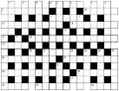
Рис 1. Классический кроссворд

Рисунок данного кроссворда имеет, как правило, двух- или четырехстороннюю симметрию. Желательно, минимум, два пересечения, а в идеале, одиночные черные блоки, соприкасающиеся по диагонали. Бывают открытые кроссворды, т.е. черные блоки имеются и снаружи или закрытые - снаружи кроссворда только буквы.

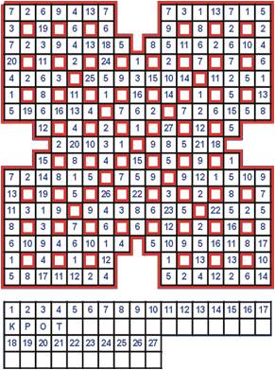
Рис 3. Кейворд

Кейворд
Разновидность кроссворда, в клетках которого указаны числа заменяющие буквы. Для одинаковых букв одинаковые числа. Возможно, для упрощения разгадывания кроссворда, в нём уже указывается какое либо слово

Рис 5. Сканворд

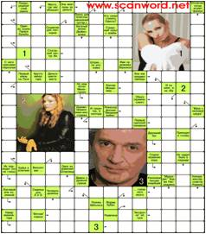

Сканворд
Вопросы к словам записываются внутри сетки, в клетках не занятых буквами. Соответствие вопросов словам указывается стрелками. Если стрелки только горизонтальные и вертикальные - тип сканворда готика. Если есть стрелки и по диагонали, то италика
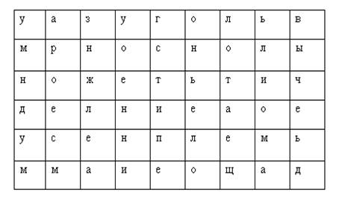
Рис 6. Филлворд
Филлворд
Данный тип кроссворда представляет из себя поле заполненное буквами. Во всём этом скоплении букв необходимо отыскать слова, которые приведены рядом в виде списка. Филлворды бывают двух типов: венгерские и немецкие. Венгерские предполагают направление слова в любом направлении, в том числе по ломаной линии. В данном типе филлворда одна буква может быть использована один раз.

Общие требования при составлении кроссвордов
При составлении кроссвордов необходимо придерживаться принципов наглядности и доступности.
1.Не допускается наличие "плашек" (незаполненных клеток) в сетке кроссворда.
2.Не допускаются случайные буквосочетания и пересечения.
3.Загаданные слова должны быть именами существительными в именительном падеже единственного числа.
4.Двухбуквенные слова должны иметь два пересечения.
5.Трехбуквенные слова должны иметь не менее двух пересечений.
6.Не допускаются аббревиатуры (ЗиЛ и т.д.), сокращения (детдом и др.).
7.Не рекомендуется большое количество двухбуквенных слов.
8. Все тексты должны быть написаны разборчиво, желательно отпечатаны.
9. На каждом листе должна быть фамилия автора, а также название данного кроссворда.
Требования к оформлению:
1.Рисунок кроссворда должен быть четким.
2.Сетки всех кроссвордов должны быть выполнены в двух экземплярах:
1-й экз. - с заполненными словами;
2-й экз. - только с цифрами позиций.
Ответы на кроссворд. Они публикуются отдельно. Ответы предназначены для проверки правильности решения кроссворда и дают возможность ознакомиться с правильными ответами на нерешенные позиции условий, что способствует решению одной из основных задач разгадывания кроссвордов — повышению эрудиции и увеличению словарного запаса.
Оформление ответов на кроссворды:
- Для типовых кроссвордов и чайнвордов: на отдельном листе;
- Для скандинавских кроссвордов: только заполненная сетка;
- Для венгерских кроссвордов: сетка с аккуратно зачеркнутыми искомыми словами.
Составление условий (толкований) кроссворда.
• Во-первых, они должны быть строго лаконичными. Не следует делать их пространными, излишне исчерпывающими, многословными, несущими избыточную информацию.
• Во-вторых, старайтесь подать слово с наименее известной стороны.
• В - третьих, просмотрите словари: возможно, в одном из них и окажется наилучшее определение. В определениях не должно быть однокоренных слов.

2. Создание кроссвордов с применением Microsoft Word, Microsoft Excel, Microsoft PowerPoint.
С целью повышения мотивации учащихся к обучению для решения и создания кроссвордов можно использовать возможности персонального компьютера. Если делать кроссворд с помощью компьютера, то интерес возрастает многократно. А учитель получает своеобразную тестовую программу в виде кроссворда.
Цель технологии кроссворда.
Развитие таких основных качеств креативности, как беглость, гибкость и оригинальность мысли, разработанность идей, активное творческое саморазвитие, интеллектуальная самостоятельность учащихся.
Результат- активизация мыслительной деятельности учащихся.
Основные идеи технологии кроссворда.
Первый способ. Создание кроссворда в MS Word.
Основные приемы
Создание сетки графическим методом; при этом все элементы должны быть сгруппированы
• Создание сетки табличным методом; при этом границы ненужных ячеек стираются
• Номера либо вставляют непосредственно в ячейки, либо записывают рядом с соответствующими ячейками
• Задания к кроссворду могут быть расположены обычным способом или оформлены в виде выносок к соответствующим клеткам.
Требования к созданию кроссворда в MS Word.
• Наличие сетки.
• Наличие нумерации.
• Наличие грамотно сформулированных заданий к кроссворду.
• Наглядное оформление и расположение кроссворда на странице

 |  |  |  | 1
 |  |  | 2
 |  |  |  |  |  | 3
 |  |  | 6 |  | 4 |  |  |  | 5
 |  | 7
8
 |  |  |  |  |  |  |  | 9
 |  |  |  |  |  | 1
Достоинства метода:
Возможность многократной распечатки.
Независимость от компьютера при использовании.
Простота реализации.
Недостатки метода:
Неэффективная возможность использования в электронном виде.
Невозможность автоматизации проверки результата.
Создается в основном только для работы на бумаге
Второй способ. Создание кроссворда в Microsoft PowerPoint.
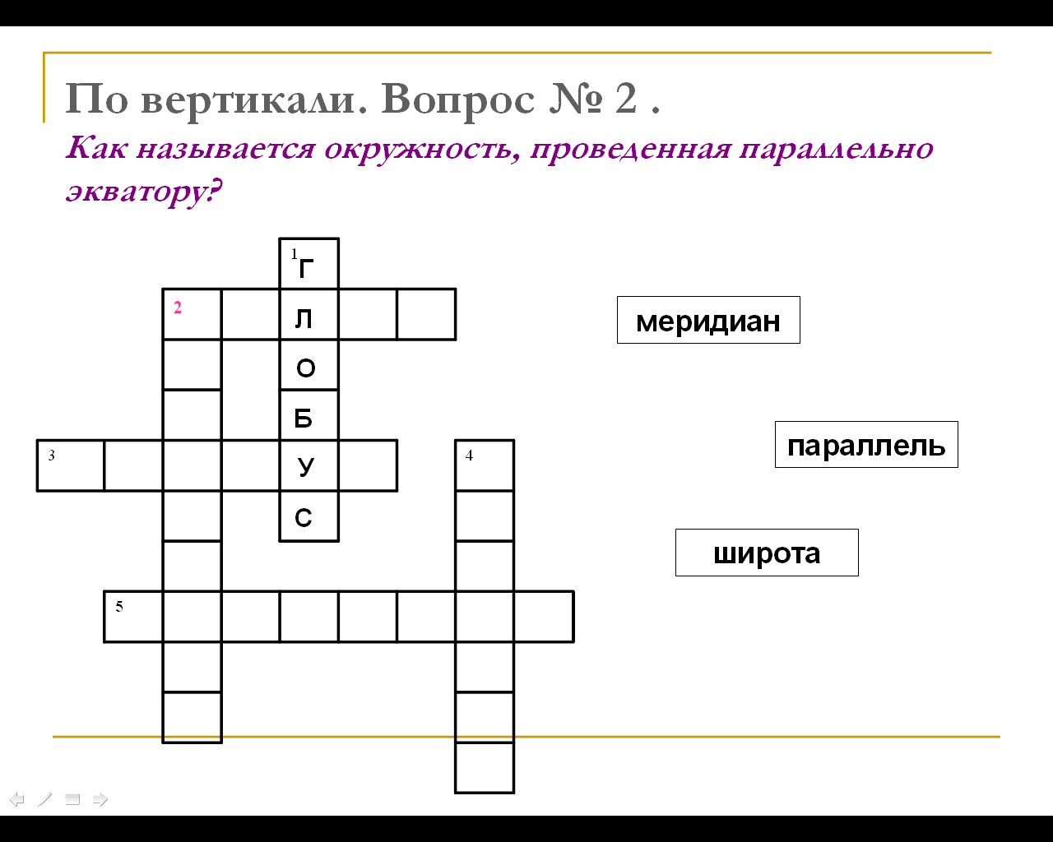
Основные приемы
•Создание сетки табличным методом; при этом границы ненужных ячеек стираются
• Номера либо вставляют непосредственно в ячейки, либо записывают рядом с соответствующими ячейками
• Задания к кроссворду могут быть расположены обычным способом или на каждый вопрос отводится отдельный слайд.
• Решение кроссворда должно быть организовано автоматически, с использованием гиперссылок.
Требования к созданию кроссворда в Microsoft PowerPoint.
• Наличие сетки.
• Наличие нумерации.
• Наличие грамотно сформулированных заданий к кроссворду.
• Наглядное оформление и расположение кроссворда на слайде.
• Наличие возможности выбора верного ответа и присутствие неверных ответов с гиперссылками на автоматическое появление правильного ответа в сетке и переход на слайд неверно при выборе неверного ответа.

Достоинства метода:
Возможность многократного использования.
Эффективная возможность использования в электронном виде.
Возможность использования в обучающих целях.
Недостатки метода:
Невозможность распечатки.
Зависимость от компьютера.
Трудность в реализации.
Проверка результата происходит при выборе ответов, до тех пор пока ученик не справится с заданием.

Третий способ. Создание кроссворда в Microsoft Excel.
Основные приемы
• Сетка кроссворда создается путем обозначения границ ячеек и настройки их ширины и высоты таким образом, чтобы они получились квадратными.
• Задания к кроссворду могут быть расположены обычным образом или оформлены в виде примечаний к ячейкам, в которых находится нумерация.
• Проверка правильности разгадывания кроссворда может быть осуществлена с помощью условного форматирования (например, если в ячейку введена правильная буква, то ячейка заливается определенным цветом или идет подсчет верных букв в словах).
Требования к созданию кроссворда в Microsoft Excel.
• Наличие сетки.
• Наличие нумерации.
• Наличие грамотного сформулированных заданий к кроссворду.
• Наглядное оформление и расположение кроссворда на рабочем листе.
• Наличие проверки правильности решения кроссворда.
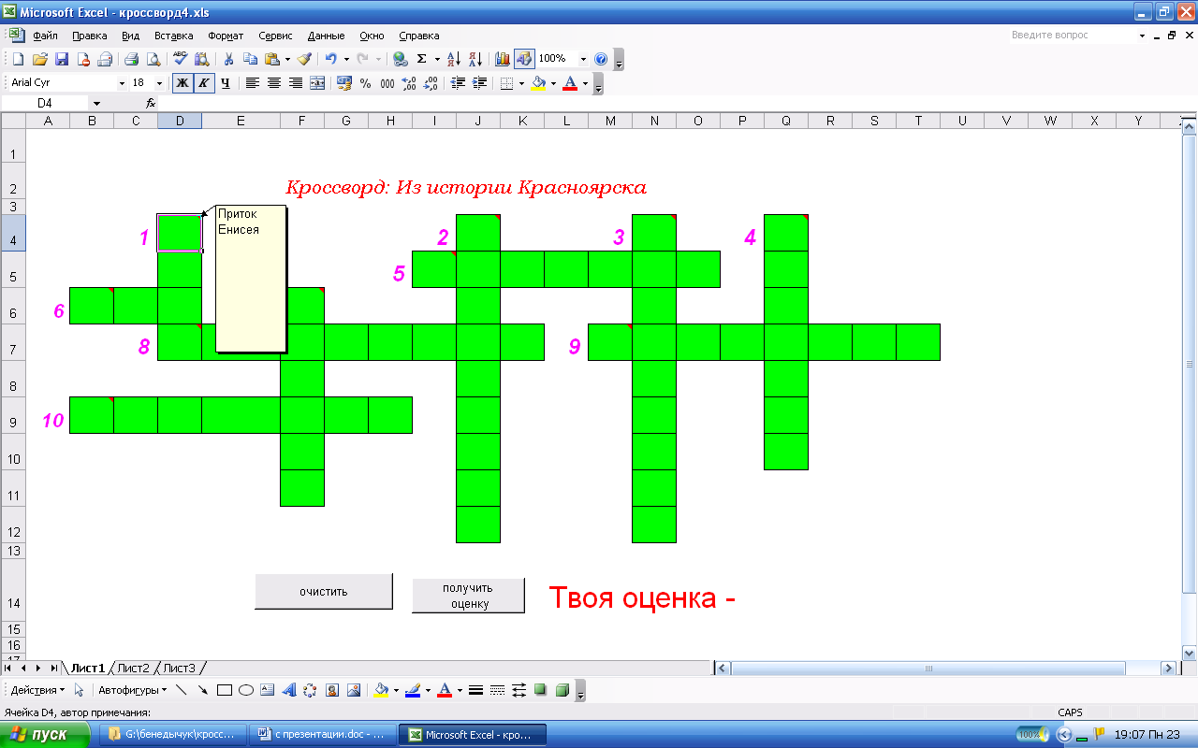
Достоинства метода:
Возможность многократной распечатки.
Возможность размещения большого по размерам кроссворда.
Возможность автоматизации проверки результата.
Создается для работы не только на бумаге, но и в электронном виде.
Эффективная возможность использования в электронном виде.
Недостатки метода:
Зависимость от компьютера при использовании.
Настройки проверки требует определенных знаний.

Критерии оценивания выполненных заданий

Реферат оценивается по системе:
Оценка "отлично" выставляется за реферат, который носит исследовательский характер, содержит грамотно изложенный материал, с соответствующими обоснованными выводами.
Оценка "хорошо" выставляется за грамотно выполненный во всех отношениях реферат при наличии небольших недочетов в его содержании или оформлении.
Оценка "удовлетворительно" выставляется за реферат, который удовлетворяет всем предъявляемым требованиям, но отличается поверхностью, в нем просматривается непоследовательность изложения материала, представлены необоснованные выводы.
Оценка "неудовлетворительно" выставляется за реферат, который не носит исследовательского характера, не содержит анализа источников и подходов по выбранной теме, выводы носят декларативный характер.
Студент, не представивший в установленный срок готовый реферат по дисциплине учебного плана или представивший реферат, который был оценен на «неудовлетворительно», считается имеющим академическую задолженность и не допускается к сдаче экзамена по данной дисциплине.

Критерии оценивания подготовки сообщений
Критерии оценки | Работа выполнена | Работа выполнена не полностью | Работа не выполнена
Критерии оценки | Оценка «5» | Оценка «3-4» | Оценка «2»
Соответствие представленной информации заданной теме | Содержание сообщения полностью соответствует заданной теме, тема раскрыта полностью | - Содержание сообщения соответствует заданной теме, но в тексте есть отклонения от темы или тема раскрыта не полностью.  - Слишком краткий либо слишком пространный текст сообщения. | - Обучающийся работу не выполнил вовсе.  - Содержание сообщения не соответствует заданной теме, тема не раскрыта.  - Отчет выполнен и оформлен небрежно, без соблюдения установленных требований.  Объем текста сообщения значительно превышает регламент.
Характер и стиль изложения материала сообщения | - Материал в сообщении излагается логично, по плану;  - В содержании используются термины по изучаемой теме;  - Произношение и объяснение терминов сообщения не вызывает у обучающегося затруднений | - Материал в сообщении не имеет четкой логики изложения (не по плану).  - В содержании не используются термины по изучаемой теме, либо их недостаточно для раскрытия темы.  - Произношение и объяснение терминов вызывает затруднения.
Правильность оформления | - Текст сообщения оформлен аккуратно и точно в соответствии с правилами оформления.  - Объем текста сообщения соответствует регламенту. | - Текст сообщения оформлен недостаточно аккуратно.  - Присутствуют неточности в оформлении.  - Объем текста сообщения не соответствует регламенту.

Критерии оценки презентации
Критерии оценки | Содержание оценки
1. Содержательный критерий | правильный выбор темы, знание предмета и свободное владение текстом, грамотное использование научной терминологии, импровизация, речевой этикет
2. Логический критерий | стройное логико-композиционное построение речи, доказательность, аргументированность
3. Речевой критерий | использование языковых (метафоры, фразеологизмы, пословицы, поговорки и т.д.) и неязыковых (поза, манеры и пр.) средств выразительности; фонетическая организация речи, правильность ударения, четкая дикция, логические ударения и пр.
4. Психологический критерий | взаимодействие с аудиторией (прямая и обратная связь), знание и учет законов восприятия речи, использование различных приемов привлечения и активизации внимания
5. Критерий соблюдения дизайн-эргономических требований к компьютерной презентации | соблюдены требования к первому и последним слайдам, прослеживается обоснованная последовательность слайдов и информации на слайдах, необходимое и достаточное количество фото- и видеоматериалов, учет особенностей восприятия графической (иллюстративной) информации, корректное сочетание фона и графики, дизайн презентации не противоречит ее содержанию, грамотное соотношение устного выступления и компьютерного сопровождения, общее впечатление от мультимедийной презентации

- Информационное обеспечение выполнения внеаудиторной самостоятельной работы
Перечень учебных изданий, Интернет-ресурсов, дополнительной литературы.
Основные источники:
- Гуриков, С. Р. Информатика: учебник/ С.Р. Гуриков, - 1-е изд. - Москва : ИНФРА-М, 2021. - 566 с. - (Среднее профессиональное образование). - ISBN 978-5-16-016575-2. - Текст : электронный. - URL: https://znanium.com/catalog/product/960142
- Сергеева, И. И. Информатика : учебник / И.И. Сергеева, А.А. Музалевская, Н.В. Тарасова. — 1-е изд., перераб. и доп. — Москва : ФОРУМ : ИНФРА-М, 2021. — 384 с. — (Среднее профессиональное образование). - ISBN 978-5-8199-0775-7. - Текст : электронный. - URL: https://znanium.com/catalog/product/1583669 .
Дополнительные источники:
- Гвоздева, В. А. Информатика, автоматизированные информационные технологии и системы : учебник / В.А. Гвоздева. — Москва : ФОРУМ : ИНФРА-М, 2021. — 542 с. — (Среднее профессиональное образование). - ISBN 978-5-8199-0856-3. - Текст : электронный. - URL: https://znanium.com/catalog/product/1858928
- Плотникова, Н. Г. Информатика и информационно-коммуникационные технологии (ИКТ): учебное пособие / Н. Г. Плотникова. — Москва : РИОР : ИНФРА-М, 2021. — 124 с. — (Среднее профессиональное образование). - ISBN 978-5-369-01308-3. - Текст : электронный. - URL: https://znanium.com/catalog/product/1229451
- Немцова, Т. И. Практикум по информатике. Компьютерная графика и web-дизайн : учебное пособие / Т. И. Немцова, Ю. В. Назарова ; под ред. Л. Г. Гагариной. — Москва : ФОРУМ : ИНФРА-М, 2021. — 288 с. — (Среднее профессиональное образование). - ISBN 978-5-8199-0800-6. - Текст: электронный. - URL: https://znanium.com/catalog/product/1209811.
- Колдаев, В. Д. Сборник задач и упражнений по информатике : учебное пособие / В. Д. Колдаев ; под ред. Л. Г. Гагариной. - Москва : ФОРУМ : ИНФРА-М, 2019. - 256 с. - (Профессиональное образование). - ISBN 978-5-8199-0322-3. - Текст: электронный. - URL: https://znanium.com/catalog/product/987756.
Интернет-ресурсы:
- сайт http://znanium.com/Окно открытого доступа Рособразования к информационным ресурсам
- http://eor.edu.ru, Федеральный центр информационно-образовательных ресурсов
- http://school-collection.edu.ru, Единая коллекция цифровых образовательных ресурсов
- www.fcior. edu. ru (Федеральный центр информационно-образовательных ресурсов).
- www.dic. Academic. ru (Академик. Словари и энциклопедии). www.booksgid.com (Воокs Gide. Электронная библиотека).
- www. globalteka. Ru (Глобалтека. Глобальная библиотека научных ресурсов). www.window.edu.ru (Единое окно доступа к образовательным ресурсам).
- www.st-books. Ru (Лучшая учебная литература).
- www.school.edu.ru (Российский образовательный портал. Доступность, качество, эффек-тивность). www.ru/book (Электронная библиотечная система).
Сервисы и инструменты:
1. Skype (режим доступа: https://www.skype.com/)
2. Zoom (режим доступа: https://zoom.us/)

3. https://disk.yandex.ru/
Приложение 1
Титульный лист реферата.
Министерство образования и науки Республики Татарстан
ГАПОУ «Казанский политехнический колледж»

Реферат
по дисциплине _______________________________________
Тема: ____________________________________________________

Выполнил: обучающийся __курса,
Группы № ____, ФИО
Проверил:
Преподаватель: ______ФИО
___ (отметка)

Казань, 2023 г.

